COSTA FORTUNA

CABIN ONLY

ฮ่องกง- ดานัง(เวียดนาม)-ฮ่องกง 5 วัน 4 คืน
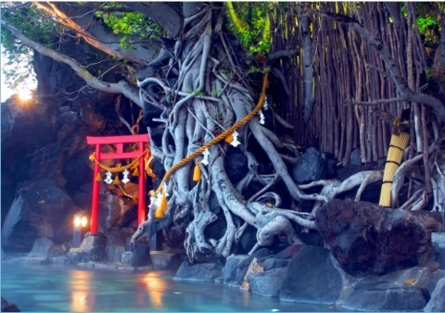
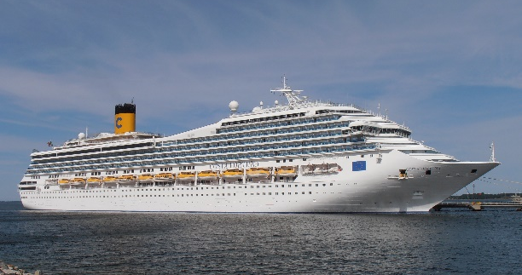
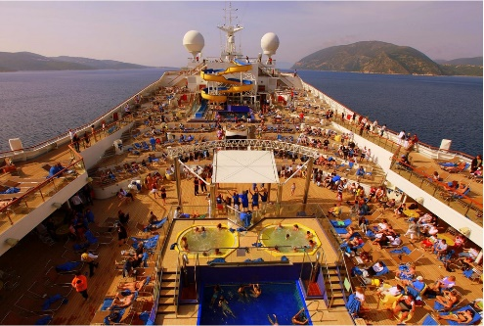

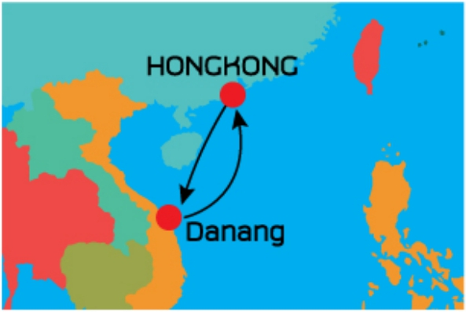
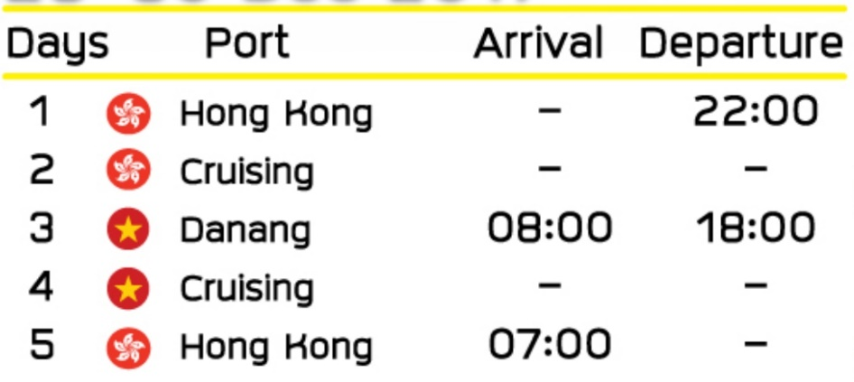

1
เดือน ธันวาคม 2560 วันที่ 26-30 ธ.ค.
COSTA FORTUNA  HKG DAD 5D4N | INSIDE CABIN | OCEAN VIEW CABIN | BALCONY CABIN
ราคาผู้ใหญ่  พักห้องละ 2 ท่าน | 9,999 | 12,999 | 15,999
อัตรานี้รวม :
ค่าห้องพักบนเรือสำราญตามแบบ ที่ท่านได้ทำการจอง และ ค่าอาหารห้องอาหารปกติ และกิจกรรมบนเรือสำราญที่เป็นแบบไม่ต้องชำระเงินเพิ่ม
อัตรานี้ไม่รวม :
1. ค่าภาษีท่าเรือท่านละ 4,100 บาท ( ลูกค้าต้องชำระพร้อมค่าห้อง )
2. ค่าประกันการเดินทางบนเรือสำราญ ท่านละ 600 บาท ( ลูกค้าต้องชำระพร้อมค่าห้อง )
3. ค่าทิปพนักงานบนเรือ ผู้ใหญ่ท่านละ 54 USD / PAX ( ลูกค้าชำระเองบนเรือ )
4. ค่าใช้จ่ายส่วนตัว อาทิ ค่าโทรศัพท์, ค่าเครื่องดื่ม และ อาหารนอกเหนือจากที่ระบุไว้ในเงื่อนไข
5. ค่าภาษีมูลค่าเพิ่ม 7% และ ค่าภาษีหัก ณ ที่จ่าย 3 % (กรณีต้องการ)

